**Technisch Ontwerp**

La Casserai

Jasper Spillenaar

18-6-2019

1.0

Inhoudsopgave

1 Samenvatting 3

1.1 Samenvatting voor de klant 3

1.2 Versiebeheer 3

1.3 Verzendlijst 3

2 Plan van aanpak 4

2.1 Op te leveren producten 4

2.2 Planning 4

3 Ontwikkelomgeving 5

3.1 De technische infrastructuur 5

3.2 programmeertaal / ontwikkeltool 5

4 Specificaties van de interface 6

4.1 Interface 6

5 Specificatie van de database 7

5.1 Specificaties van de database 7

5.2 De grootte van de database 7

6 Beveiliging en onderhoud 8

6.1 Beveiliging 8

6.2 Beheer 8

7 Slotconclusie 9

7.1 Verantwoording 9

7.2 Brondocumentatie 9

## 1 Samenvatting

### 1.1 Samenvatting voor de klant

Dit document omvat de rapportage over de fase Technisch Ontwerp van <project>. Alle

hoofdonderdelen alsmede conclusies en aanbevelingen zijn verwerkt in dit totaaloverzicht,

met eventuele verwijzingen naar separate uitgebreide documenten, die gedurende deze fase

zijn opgesteld.

### 1.2 Versiebeheer

|  |  |  |  |  |
| --- | --- | --- | --- | --- |
| **Versie** | **Status** | **Datum** | **Auteur** | **Opmerkingen** |
| **1.0** | **Definitief** | **18-6-2019** | **Jasper Spillenaar** | **Maken Technisch Ontwerp** |
| **X.X** |  |  |  |  |
| **X.X** |  |  |  |  |
| **X.X** |  |  |  |  |

### 1.3 Verzendlijst

Dit document wordt ter beschikking gesteld aan:

Henry Robben

## 2 Plan van aanpak

### 2.1 Op te leveren producten

* Ontwikkelomgeving
* specificatie van de interface
* specificatie datamodel
* beveiliging en onderhoud
* documenten

### 2.2 Planning

Alle op te leveren producten worden ingeleverd op 19-6-2019

## 3 Ontwikkelomgeving

### 3.1 De technische infrastructuur

### De website wordt opgeleverd, maar niet gepubliceerd. Voordat ik het oplever wordt de website lokaal gerealiseerd met Visual Studio Code en Symfony. De processor die aanbevolen is voor het gebruik van deze app is net zoals elke andere processor die andere websites kan uitvoeren. Het aanbevolen geheugen is op zijn minst 500 MB. Je moet de website downloaden via de GitHub link die is verstuurd naar degene die daarvoor bedoeld zijn, dit zal ongeveer (ruime schatting) 1 GB van je hard disk kosten. Je hebt grafische kaart nodig. De website wordt specifiek ontwikkelt voor Browsers.

### 3.2 programmeertaal / ontwikkeltool

Ik gebruik PHPStorm om de website te maken.

## 4 Specificaties van de interface

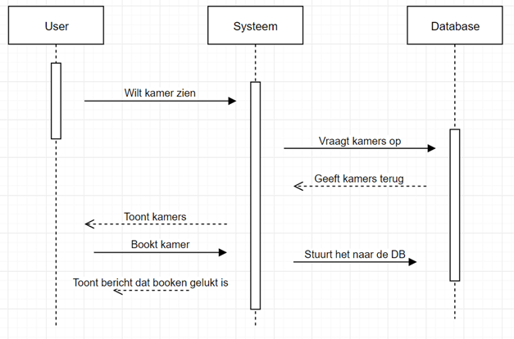

### 4.1 Interface

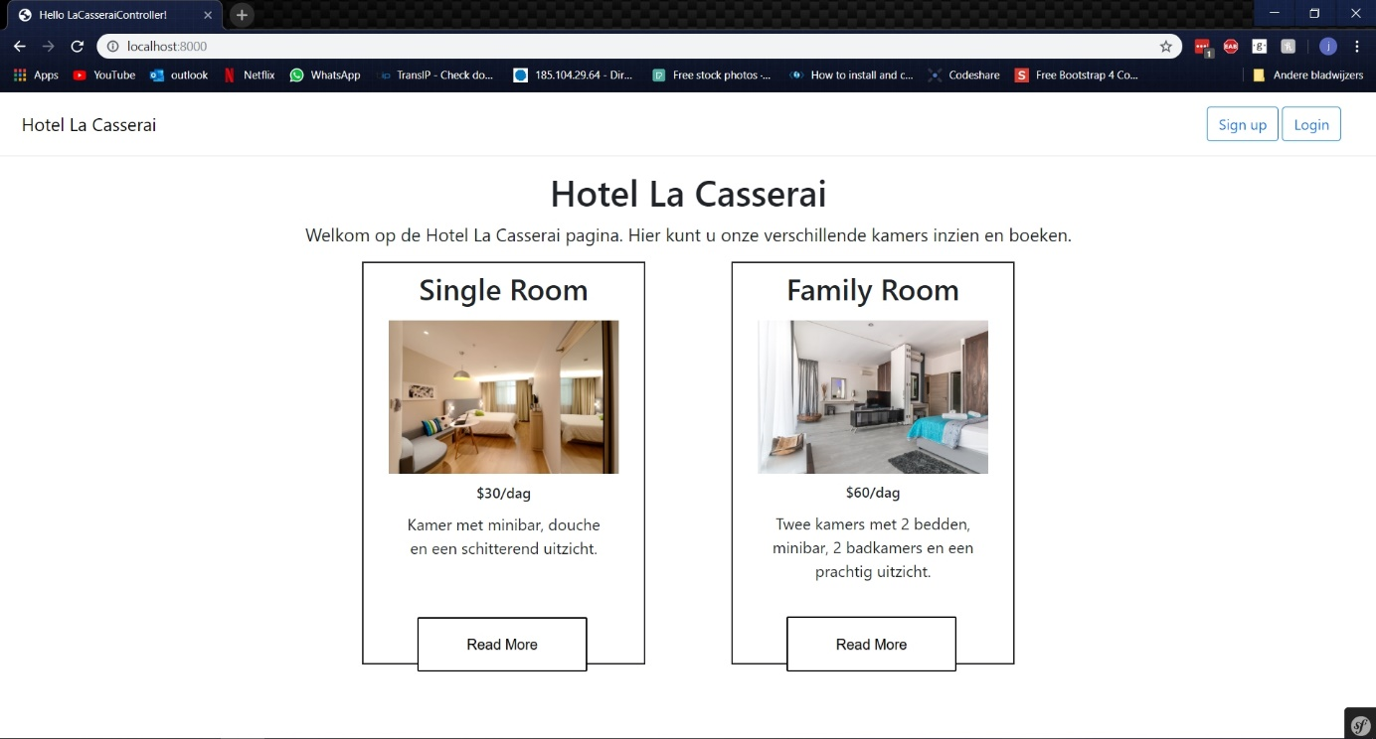

Als de pagina laadt worden alle kamer laten zien die available zijn op dat moment.

De Read More knop gaat naar de gekozen pagina

De Sign up en login button gaan naar de login pagina of de sign up pagina.

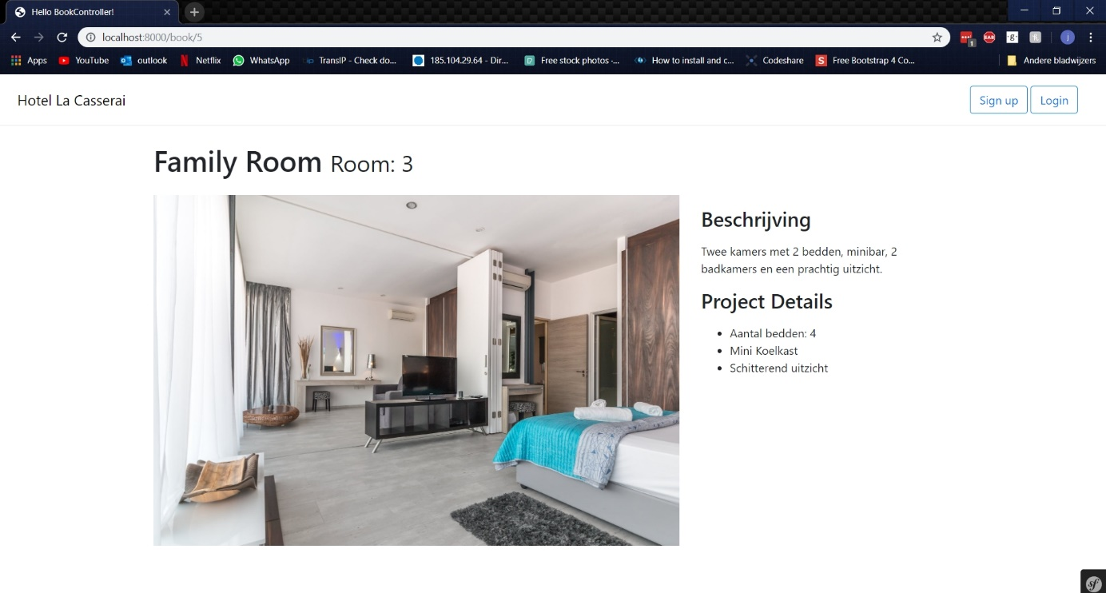

Hier kom je wanneer je de Read more knop hebt gevonden. Er komt een knop met Book te staan wanneer je als user bent ingelogd.

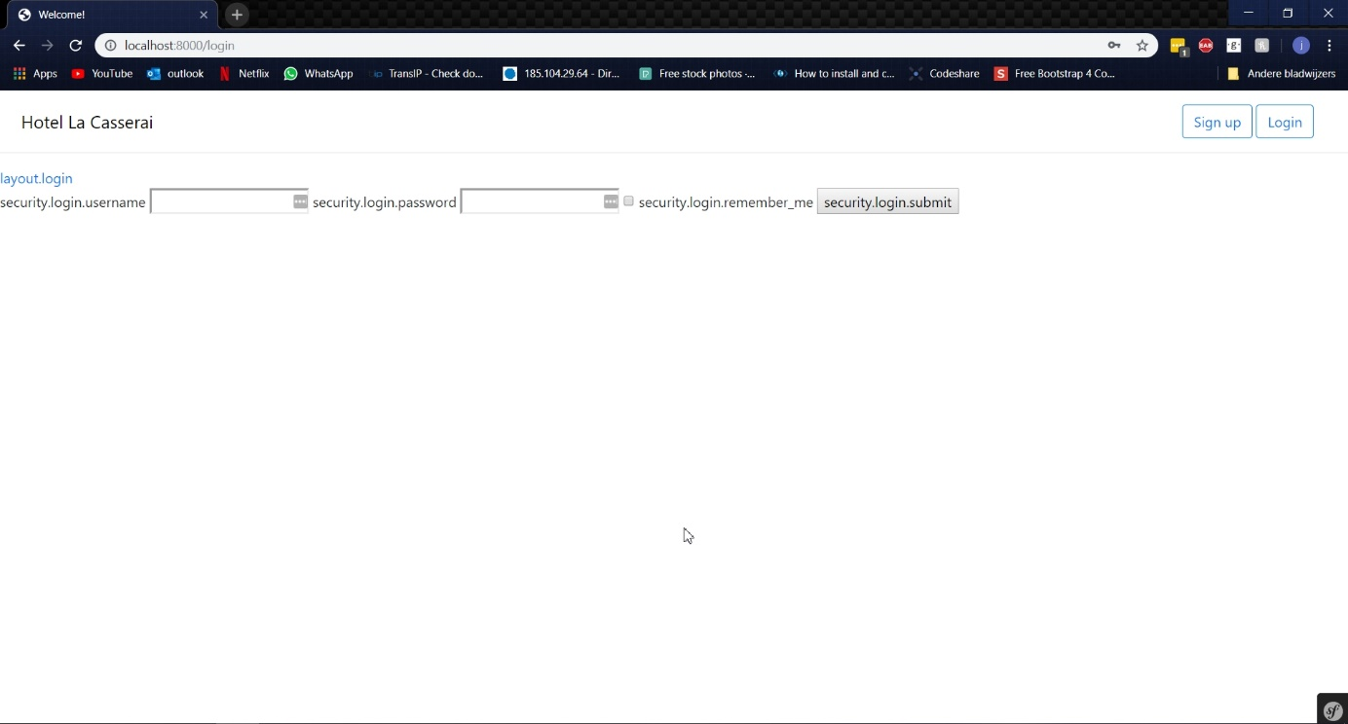

Hier kan je alleen inloggen. En naar de login of Sign up pagina.

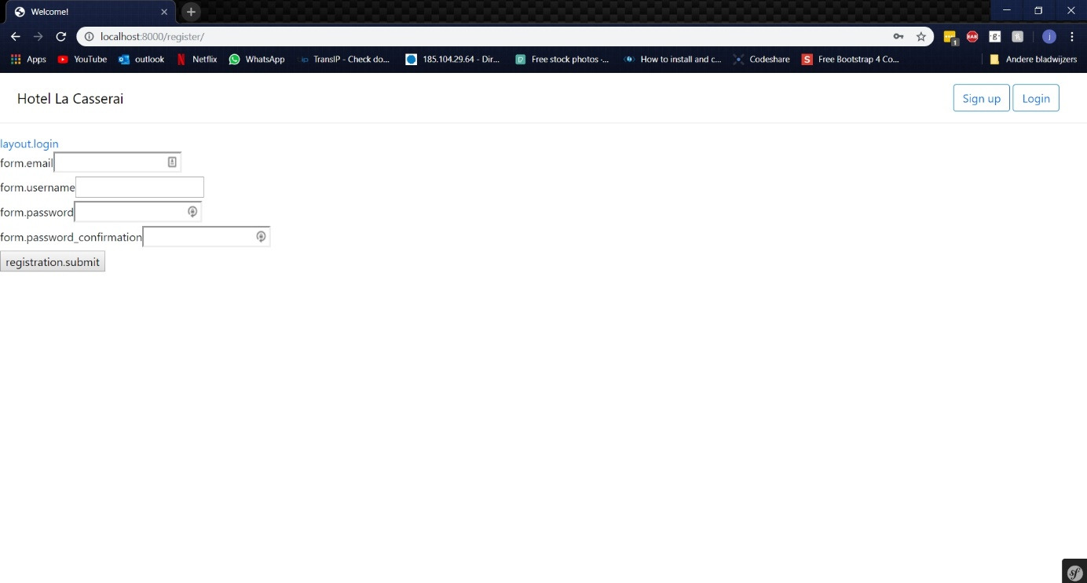

Hier kan je een account aanmaken.

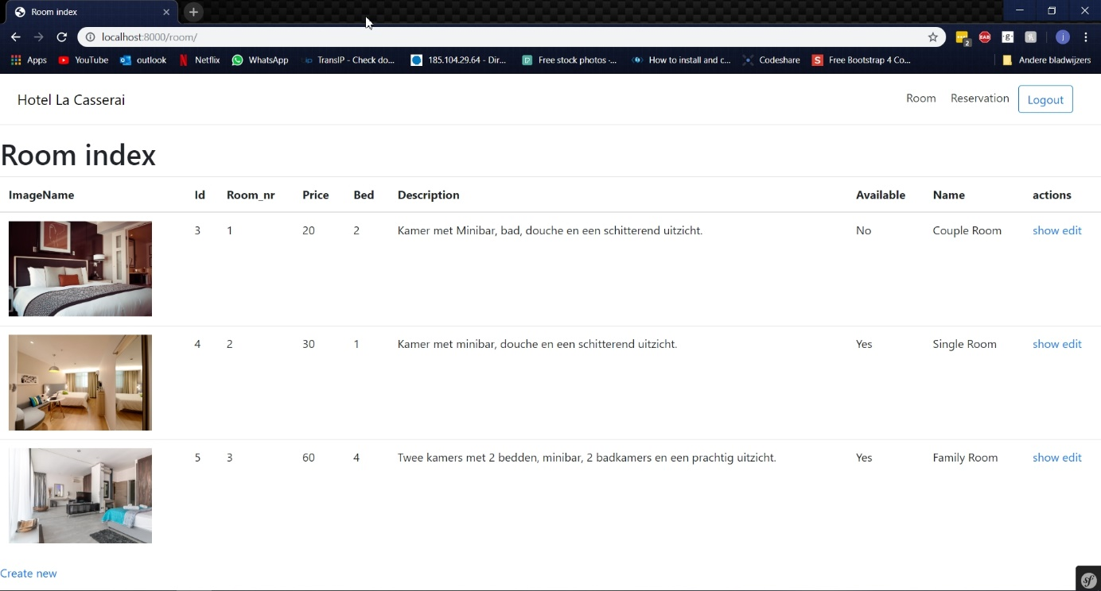

Hier kan je door middel van een crud de kamers editen. Dit is alleen mogelijk wanneer je admin bent.

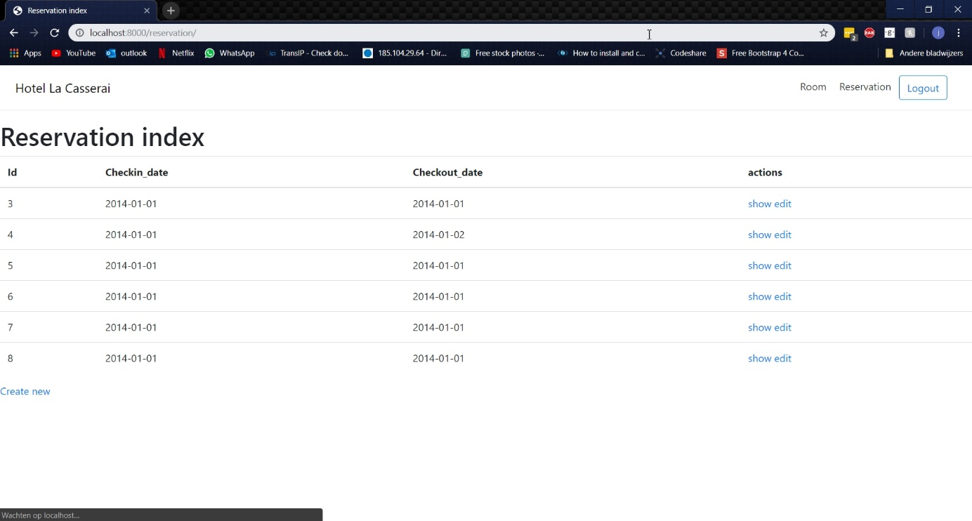

Hier kan je door middel van een crud de reservaties editen. Dit is alleen mogelijk wanneer je admin bent.

## 5 Specificatie van de database

### 5.1 Specificaties van de database

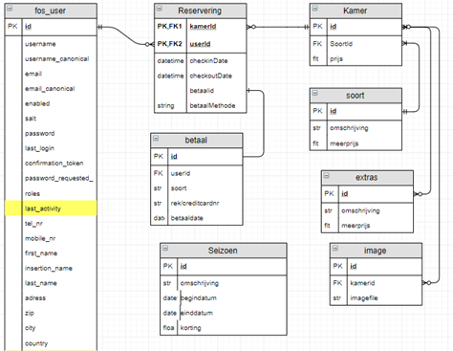

6 Beveiliging en onderhoud

### 6.1 Beveiliging

* Pagina’s worden geblokkeerd als je bepaalde ROLES hebt.
* Alleen admins mogen reserveringen/kamers bewerken

### 6.2 Beheer

De admin kan op elke pagina komen en alles bewerken via de crud systemen.

## 7 Slotconclusie

### 7.1 Verantwoording

* Ik had moeite met de technische informatie overbrengen in een bestand

### 7.2 Brondocumentatie

Documentatie: welke bronnen heb je gebruikt voor je technisch ontwerp.